2

Муниципальное общеобразовательное учреждение
Климоуцевская средняя общеобразовательная школа

Диагностические материалы

Методические рекомендации для специалистов
(заместителей директоров по УВР, педагогов-психологов, учителей начальных классов) по проведению стартовой и итоговой диагностики в 1-х классах в соответствии с федеральными государственными образовательными стандартами начального общего образования

Стартовая диагностика
ОРГАНИЗАЦИЯ ПЕДАГОГИЧЕСКОЙ ДИАГНОСТИКИ

Предлагаемые практические рекомендации для выяснения учителем готовности детей к школе предполагают два взаимосвязанных этапа. Первый этап - групповое обследование, в ходе которого дети работают на предложенных им диагностических бланках. Второй этап - индивидуальное обследование, когда учитель непосредственно наблюдает за деятельностью одного ребенка и сам записывает его устные ответы. Преимущество группового (фронтального) обследования состоит не только в значительной экономии времени, но и в том, что Вы имеете возможность понаблюдать за детьми, оказавшимися в непривычной для них обстановке - в новом детском коллективе в отсутствие родителей.
В то же время нельзя ограничиться только групповой работой, так как некоторые параметры готовности к обучению выясняются лишь в личной беседе с ребенком. Индивидуальное обследование лучше проводить на следующий день после группового.
При проведении группового обследования следует придерживаться следующих правил:

1. Если Вы работаете без ассистента, число детей в группе не должно превышать 10-12 человек.
- Заранее разложите на каждой парте необходимые для обследования детей анкетные листы.
- Пригласите детей в класс без родителей. Заранее предупредите родителей, каким образом будет проходить работа.
- Предложите детям сесть за парты по одному, обратите особое внимание на тех, кто плохо видит или слышит.
- Приготовьте каждому ребенку набор карандашей: красный, синий, зеленый, желтый и простой.
- Перед каждым заданием делайте необходимые объяснения в точном соответствии с инструкцией. Никаких слов «от себя», кроме текста задания, изложенного в инструкции, добавлять не нужно, так как это может нарушить равенство условий, возможность сопоставления результатов проводимых обследований.
- Задание читайте громко, в ровном и спокойном темпе. Можно повторять текст задания, если в этом возникает необходимость, но не отклоняйтесь от текста.
- Работу начните кратким объяснением: «Дети, приготовьте листы, карандаши. Я буду вам читать задания по порядку. Если кто-нибудь не успел выполнить задание, а я приступила к чтению другого, не расстраивайтесь, спокойно приступайте к работе над новым заданием. Будьте внимательны. Слушайте 1-е задание».
- Переходите к чтению следующего задания только тогда, когда убедитесь, что большинство детей (более 75 %) закончили выполнение предыдущего.
10. На выполнение каждого задания отводится в среднем не более
3минут. При переходе к чтению следующего задания предупредите
об этом словами: «Слушайте следующее задание».
П. Общая продолжительность группового обследования не должна превышать 15-20 минут.
12. Поддерживайте во время работы доверительную, доброжелательную атмосферу, не высказывайте своего недовольства неправильными действиями детей, не указывайте на ошибки, не выносите оценочных суждений, почаще говорите слова «очень хорошо», «вы молодцы», «я вижу, у вас все замечательно получается».

При проведении индивидуального обследования постарайтесь выполнить следующие условия:
- Заранее познакомьтесь с медицинской картой и с результатами группового обследования ребенка. При наличии в выполнении заданий ошибок, неточностей обратитесь к этим заданиям еще раз при индивидуальном обследовании, чтобы выяснить причины происхождения ошибок и степень обучаемости ребенка.
- Индивидуальное обследование проводите с каждым ребенком таким образом, чтобы его ответы не могли слышать другие дети.
- Данные наблюдений и результаты выполнения ребенком заданий сразу же заносите в карту.
- Обследование лучше проводить без родителей. Только в случае беседы с особо застенчивым и робким ребенком можно предложить кому-либо из родителей присутствовать в помещении, но лучше не рядом с ребенком.
- На своем столе заранее в определенном порядке расположите необходимые для обследования материалы (карточки-задания, наборы фигур, предметов и др.).
- Пригласите ребенка в класс, назвав его по имени, предложите удобно расположиться около своего стола. До начала беседы дайте ребенку возможность освоиться в новой обстановке и постарайтесь определить его состояние (тревожность, заторможенность, перевозбужденность )
- Общая продолжительность индивидуального обследования не должна превышать 10-15 минут.

Предлагаемое экспресс-обследование включает следующие разделы:

- обследование состояния пространственного восприятия;
- выявление уровня зрительного восприятия (умения передавать форму предмета);
- проверка уровня овладения представлениями, лежащими в основе счета, самим счетом (в пределах 6), представлениями об операциях сложения и вычитания;
- выявление способа сравнения двух множеств по числу элементов;
- выявление умения классифицировать и выделять признаки, по которым произведена классификация;
- обследование фонематического слуха и восприятия;
- обследование сформированности предпосылок к успешному овладению звуковым анализом и синтезом;
- обследование состояния моторики и зрительно-моторных координации.

СОДЕРЖАНИЕ ИНСТРУКЦИЙ И ЗАДАНИЙ, ПРЕДЛАГАЕМЫХ ДЛЯ ГРУППОВОЙ РАБОТЫ
(проводится в начале сентября)
I этап - групповое обследование

ЗАДАНИЕ 1

Цель: выявить умение передавать форму фигуры (вычерчивать равную или подобную фигуру, соблюдая пропорции между элементами фигуры). Кроме того, задание позволяет судить о твердости руки ребенка, умении рисовать углы, не округляя их, и прямолинейные отрезки.
Текст задания: «Посмотрите сюда (указывается рисунок к заданию). Здесь вы будете выполнять задание. Внутри маленькой рамочки вы видите фигуру. Рассмотрите ее на своих листах. Возьмите карандаш. Нарисуйте похожую фигуру в большой рамочке (учитель обводит указкой большую рамочку).


Оценка выполнения задания:
- баллов - не схвачена общая форма фигуры, но изображена какая-либо замкнутая линия.
- балл - существенно изменены пропорции между элементами фигуры; общая форма фигуры схвачена плохо.
- балла - изображена подобная или равная фигура, пропорции слегка изменены, но не все углы прямые, не везде соблюдается параллельность линий. Этот же балл ставится, если общая форма фигуры схвачена хорошо, но пропорцию между элементами фигуры существенно изменены, однако все углы прямые и параллельность соблюдена.
- балла - изображена подобная или равная фигура, пропорции между элементами фигуры в основном сохранены.
В случае, если фигура изображена «нетвердой» рукой, в дополнение к баллу ставится знак «минус».

ЗАДАНИЕ 2

Цель: выявить умение ориентироваться на плоскости (влево, вправо, вверх, вниз). Проверяется также умение пересчитывать клеточки.
Текст задания: «Задание будете выполнять на клетчатой бумаге (указывается место для выполнения задания). Найдите на своих листах клеточку, крашенную в черный цвет.
1.Возьмите красный карандаш, отсчитайте от черной клеточки вправо четыре клеточки и пятую закрасьте красным карандашом.
- Возьмите синий карандаш. От красной клетки отступите вниз на две клеточки и третью закрасьте синим карандашом.
- Возьмите зеленый карандаш и клеточку, расположенную слева от синей, через одну клеточку от нее, закрасьте зеленым карандашом.
- Возьмите желтый карандаш. Отсчитайте от зеленой клетки вверх пять клеток и шестую закрасьте желтым карандашом.

Оценка выполнения задания:
0 баллов - не приступил к выполнению задания; несколько клеток закрашены, но их расположение не соответствует инструкции.
1 балл - выполнен верно только один пункт задания, допущены ошибки в направлении, пересчете клеток, начале отсчета.
- балла - выполнены верно два или три пункта задания.
- балла - все пункты задания выполнены верно.
В случае, если клетки плохо раскрашены, в дополнение к баллу ставится знак «минус».

ЗАДАНИЕ 3

Цель: выявить умение выбрать и выполнить операцию сложения и вычитания; при правильном понимании текста задачи перейти от числа к соответствующему конечному множеству предметов (кружков, квадратов).
Текст задания: «Здесь вы будете выполнять третье
задание (указывается место для выполнения задания 3). Посмотрите на свои листки. Послушайте задание.
1. В классе (группе) сегодня дежурят 3 девочки и 2 мальчика. Сколько детей дежурят сегодня в классе?
Нарисуйте столько кружков, сколько детей дежурят сегодня в классе. (Текст задачи можно повторить.)
2. В легковой машине ехало 6 человек. Двое вышли из машины. Рядом с кругами нарисуйте столько квадратов, сколько человек осталось в машине. (Текст задачи можно повторить.)

Оценка выполнения задания:
- баллов - есть попытка решить одну задачу, но число кружков или квадратов неверное.
- балл - выполнена верно только одна задача, попыток выполнить вторую задачу нет.
- балла - одна задача выполнена верно, есть попытка решать вторую задачу, но число кружков или квадратов неверное.
- балла - обе задачи выполнены верно.

ЗАДАНИЕ 4

Цель: выявить умение сравнивать множества по числу элементов; выявление способа сравнения двух множеств по числу элементов (вне зависимости от навыка счета).
Текст задания: «Найдите у себя на листках рисунок, на котором изображены круги и треугольники (указывается рисунок к заданию 4). Чего больше: кругов или треугольников? Если больше кругов, то нарисуйте рядом еще один круг. Если больше треугольников, то нарисуйте еще один треугольник».
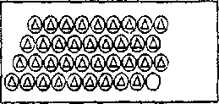

Оценка выполнения задания:
0 баллов - сравнение проведено неверно (нарисован один треугольник).
- балла - сравнение проведено верно (нарисован один круг).

ЗАДАНИЕ 5
Цель: выявить умение классифицировать, находить признаки, по которым произведена классификация.
Текст задания: «Рассмотрите эти два рисунка (указываются рисунки к заданию 5). На одном из этих рисунков нужно нарисовать белочку. Подумайте, на каком рисунке вы бы ее нарисовали. От белочки к этому рисунку проведите карандашом линию».
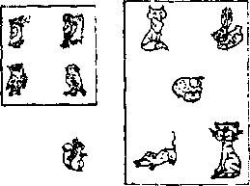

Оценка выполнения задания:
0 баллов - задание не принято, линия не проведена.
- балла - линия проведена к птицам.
- балла - линия проведена правильно (к зверям).

Итоговая психолого – педагогическая диагностика (апрель)
(Е.Э. Кочурова, М.И. Кузнецова)
1. Оценка сформированности предметных, познавательных и регулятивных универсальных учебных действий.

Организация психолого-педагогической диагностики
Следует учитывать, что проведение любого обследования ребенка (психолого-педагогического в частности) возможно только при условии согласия его родителей (через заключение общественного договора между родителем, школой и учредителем).
С помощью итоговой диагностики вы сможете отследить динамику развития УУД у ваших учеников в течении учебного года.
Предлагаемый в методических материалах диагностический материал расчитан на групповую работу. Если учитель работает без ассистента, число детей в группе не должно превышать 10–12 человек.
В то же время нельзя ограничиться только групповой работой, так как некоторые параметры сформированности предметных, познавательных и регулятивных универсальных учебных действий выясняются лишь в личной беседе с ребенком и его родителем, а так же в наблюдении за ним. После анализа результатов необходимо побеседовать с отдельными учениками, уточняя полученные результаты, выясняя причины допущенных ошибок.
При проведении диагностического обследования необходимо соблюдать следующие правила:
- обязательным и очень сложным для учителя условием проведения педагогической диагностики является отказ учителя в это время от позиции обучающего и временный переход на позицию человека, наблюдающего за работой детей. Ведь задача учителя в момент проведения групповой диагностики – получить достоверные данные о том, что и как ребенок может сделать сам.
- Заранее нужно разложить на партах для каждого ребёнка необходимые для обследования листы с заданиями и по набору карандашей: красный, синий, зеленый, желтый и простой. Предложить детям сесть за парты по одному.
- Перед каждым заданием необходимо дать объяснения в точном соответствии с инструкцией. Никаких слов «от себя», кроме текста задания, изложенного в инструкции, добавлять не нужно, так как это может нарушить равенство условий, возможность сопоставления результатов проводимых обследований. Задание читается громко, в ровном и спокойном темпе. Можно повторять текст задания, если в этом возникает необходимость, но не отклоняться от текста.
- Не стоит так же решать с детьми заблаговременно или после диагностики тестовые задания. В этом случае данный материал невозможно будет предложить вновь – он потеряет свою диагностическую возможность.
- Не следует проводить диагностическое обследование на первом и последнем уроках, после уроков физической культуры или других мероприятий, после которых дети устали и долги организуются.
- Ни в коем случае нельзя говорить детям о сделанных в работе ошибках, чтобы не испугать их. Ни в коем случае нельзя говорить детям о сделанных в работе ошибках, чтобы не испугать их.
Работа начинается кратким объяснением: «Дети, приготовьте листы, карандаши. Я буду вам читать задания по порядку. Если кто-нибудь не успел выполнить задание, а я приступила к чтению другого, не расстраивайтесь, отложите его и спокойно приступайте к работе над новым заданием. Будьте внимательны. Слушайте первое задание».

К чтению следующего задания следует переходить только тогда, когда большинство детей (более 75%) закончат выполнение предыдущего. На выполнение каждого задания отводится в среднем не более 5 минут. При переходе к чтению следующего задания дети предупреждаются об этом словами: «Слушайте следующее задание». Да диагностическую работу выделяется два урока. Во время работы нужно поддерживать доверительную, доброжелательную атмосферу, нельзя высказывать своё недовольство неправильными действиями детей, указывать на ошибки, выносить оценочные суждения, а нужно почаще говорить слова: «Очень хорошо»; «Вы молодцы»; «Я вижу, у вас все замечательно получается».

Данные наблюдений и результаты выполнения ребенком заданий необходимо сразу же фиксировать на листе с заданиями и в бланке обследования.

При наличии у ребенка ошибок в выполнении заданий группового обследования следует обратиться к этим заданиям еще раз, чтобы выяснить причины происхождения ошибок. Заранее необходимо предупредить родителей о предстоящем индивидуальном собеседовании, чтобы они не связывали неудачи ребенка с особенностями групповой работы. Ни в коем случае нельзя говорить детям о сделанных в работе ошибках, чтобы не испугать их. Ни в коем случае нельзя говорить детям о сделанных в работе ошибках, чтобы не испугать их.
Общая продолжительность индивидуального обследования не должна превышать 10–15 минут.

Предлагаемое обследование включает следующие разделы:
- выявление умения классифицировать и выделять признаки, по которым произведена классификация;
- выявить умение анализировать условие предложенной задачи
- обследование фонематического слуха и восприятия;
- умение концентрировать и удерживать внимание
- умение слышать и выполнять словесную инструкцию
- обследование состояния моторики и зрительно-моторных координаций
- умение ориентироваться на плоскости листа
- умение ребенка намечать план действия до начала выполнения задания
- выявить степень овладения звуко-буквенным анализом
- определить уровень развития у ребенка зрительно-моторной координации, тонкой моторики руки, сформированности графических навыков
- умение правильно воспринимать учебную задачу
- выявить умение найти пару согласного звука по звонкости-глухости

Содержание инструкций и заданий, предлагаемых для групповой работы и критерии оценки выполнения заданий.

Математика
Задание 1
Цель. Выявить умение анализировать условие предложенной задачи, включающей отрицание; умение найти оба способа решения.
Инструкции. «Здесь вы будете выполнять первое задание. (Учитель держит в руках лист с заданиями и показывает всему классу верхнюю часть листа, где надо будет выполнять первое задание.) Посмотрите на свои листы. Найдите имена девочек. Послушайте задание:
В вазе лежат яблоко, груша и апельсин. (Учитель схематически изображает на доске яблоко, грушу и апельсин. Катя, Маша и Наташа могут взять из вазы только по одному фрукту. Катя выбрала не грушу и не яблоко. Какие фрукты могут оказаться у других девочек? Дорисуйте их. Попробуйте выполнить задание двумя способами.»
Катя_______Маша_______Наташа_______  Катя_______Маша_______Наташа_______ | Оценка выполнения задания:  0 баллов - нет ответа;  1 балл - определено, какой фрукт у Кати: рядом с именем Катя нарисован апельсин;  2 балла - верно указан один из способов решения (например, у Кати - апельсин, у Маши груша, у Наташи - яблоко). Есть попытка выполнить вторым способом (у Кати апельсин, у Маши - яблоко, у Наташи груша), но работа не завершена;  3 балла - найдены правильно два способа решения задачи.
Задание 2
Цель. Выявить умение находить заданную фигуру в фигурах сложной конфигурации.
Инструкция. Найдите на своих листах этот рисунок. (Учитель показывает мecтo для выполнения задания. Рассмотрите многоугольник. Справа на рисунке раскрасьте синим карандашом такие же по форме и по расположению многоугольники, как и многоугольник слева».
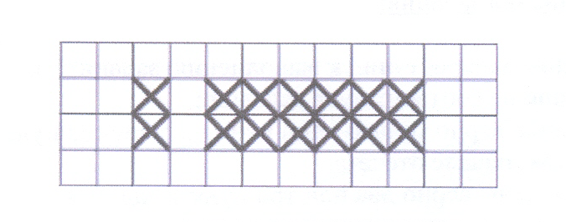 | Оценка выполнения задания:  0 баллов - не приступил к выполнению задания;  1 балл - задание выполнено частично (найден только один многоугольник) или ребенок не нашел нужный многоугольник, увидел какую-то другую фигуру и закрасил или обозначил ее контур;  2 балла - найдены и закрашены не все многоугольники;  3 балла - правильно найдены и закрашены все 6 многоугольников (или выделены их контуры).
Задание 3
Цель. Выявить умение ориентироваться на плоскости
ИНСТРУКЦИЯ. Это задание вы будете выполнять на клетчатой части листа бумаги (указывается место для выполнения задания). Найдите на своих листах клеточку, закрашенную в черный цвет. 1) Возьмите зеленый карандаш, отсчитайте от черной клеточки влево 3 клеточки и четвертую закрасьте зеленым карандашом.
2) Возьмите красный карандаш. От зеленой клеточки отступите вниз 5 клеток и шестую закрасьте красным: карандашом.
3) Возьмите синий карандаш и клеточку, расположенную рядом с красной, но левее ее закрасьте синим карандашом.
4) Возьмите желтый карандаш, Отсчитайте от синей клеточки вверх 2 клеточки и третью закрасьте желтым карандашом)}.
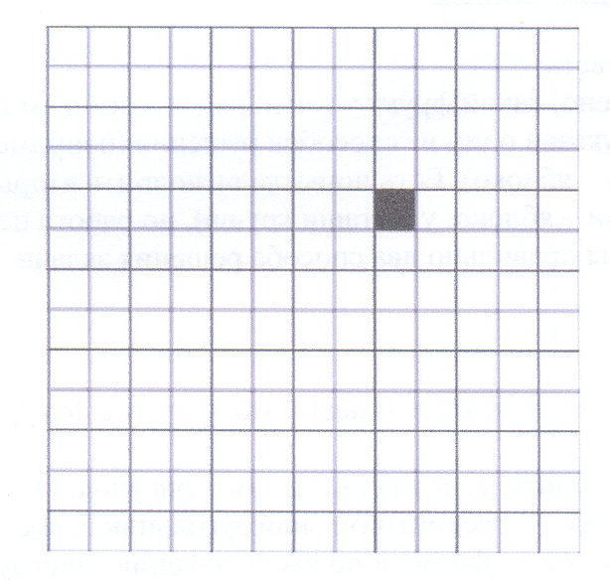 | Оценка выполнения задания:  о баллов - ученик не приступил к выполнению задания; несколько клеток закрашены их расположение не соответствует условию;  1 балл - выполнен верно TOJIЬKO один пункт задания; допущены ошибки в направлении, пересчете клеток, начале отсчета;  2 балла - выполнены верно два или три пункта задания;  3 балла - все пункты задания выполнены верно.
Задание 4
Цель. Выявить уровень развития геометрической наблюдательности (зоркости).
Инструкция. «Здесь вы будете выполнять следующее задание (указывается рамочка для выполнения задания. Здесь нарисован многоугольник. Сколько треугольников вы видите на этом рисунке? Запишите в кружке свой ответ».
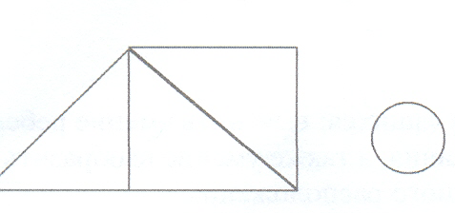 | Оценка выполнения задания:  0 баллов - нет ответа;  1 балл - найдены один, или два треугольника;  2 балла - найдены три треугольника;  3 балла - найдены все четыре треугольников.
Задание 5
Цель. Выявить умение анализировать условие предложенной задачи.
Инструкция. «Здесь вы будете выполнять следующее задание (указывается рамочка с цифрой 5 для выполнения задания). Запишите в рамочке ответ на вопрос задачи:
Я младше сестры на 3 года. Мне 7 лет. Сколько лет сестре?»
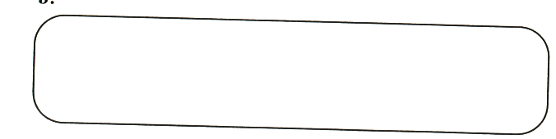 | Оценка выполнения задания:  0 баллов - нет ответа;  1 балл - дан ответ 4 года, недостаточно сформировано представление об отношении, обратном отношению «старше», допущена ошибка в выборе действия;  2 балла - даны ответы 8 или 9 лет: допущены ошибки в подсчете;  3 балла - задача решена, верно: указан ответ – 10 лет.

Задание 6
Цель. Выявить умение правильно представить условие задачи и перейти от числа к соответствующему конечному множеству предметов.
Инструкция. «Найдите на своих листах рамочку с цифрой 6. Здесь вы будете выполнять следующее задание. Послушайте задачу:
На уроке физкультуры друг за другом бегут 10 учеников. Оля бежит второй, а Дима - восьмой. Сколько ребят бегут между ними?»
Оценка выполнения задания:
0 баллов - задание выполнено неверно: ответ не связан с условием задачи или получен с помощью вычитания: 8-2 = 6;
1 балл - есть попытка найти решение задачи, используя способ моделирования условия, но ответ не найден;
2 балла - решение выполнено с использованием моделирования условия задачи: нарисованы 10 кругов, отмечены третий и девятый круги, а круги; расположенные между ними, закрашены или обведены замкнутой линией, но числового ответа нет;
3 балла - задача решена верно: дан ответ - 5 ребят. Решение задачи может быть получено с использованием способа моделирования.
Задание 7
Цель. Выявить пространственные представления учащихся; выяснить умение ребенка намечать план действия до начала выполнения задания, а также умение изобразить точно такую же фигуру при изменении ее пространственного расположения.
Инструкция. «Посмотрите на вазочку у меня в руках. (Учитель показывает детям перевернутую вверх дном вазу для цветов.) В эту вазу сейчас я не могу поставить цветы. Что надо сделать с вазой, чтобы в нее можно было поставить цветы? Найдите на своих листах рисунок к заданию 7. (Учитель показывает место для выполнения задания.) В 'эту вазу нельзя положить конфеты. Справа по клеточкам нарисуйте вазу так, чтобы в нее можно было положить конфеты».
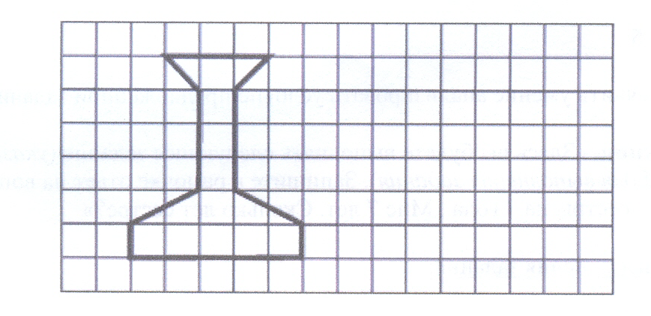 | Оценка выполнения задания:  0 баллов - есть попытка изобразить фигуру, но не схвачена общая форма фигуры;  1 балл - допущены ошибки в изображении нескольких элементов фигуры или изображена точно такая же ваза, как и слева, но изменено ее пространственное расположение;  2 балла - допущена ошибка в изображении одного из элементов фигуры (верхняя часть, основание или средняя часть). Есть ошибки в подсчете клеток;  3 балла - фигура изображена верно.

Задание 8
Цель. Выявление способности правильно понимать высказывание, а также термины «внутри» и «вне».
Инструкции. «Посмотрите на этот чертеж (указывается чертеж: к заданию 8). Найдите на своих листах треугольник, круг, квадрат».
1) Возьмите красный карандаш и отметьте точку, которая расположена внутри круга, но вне треугольника и квадрата.
2) Возьмите синий карандаш и отметьте точку, которая расположена внутри квадрата, но вне круга и треугольника.
3) Возьмите желтый карандаш и отметьте точку так, чтобы она была расположена внутри треугольника и квадрата, но вне круга
4) Возьмите зеленый карандаш и отметьте точку, которая расположена внутри всех фигур» .
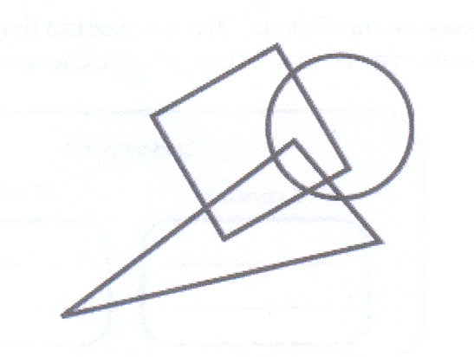 | Оценка выполнения задания:  о баллов - поставлены две точки по одному и тому же пункту задания;  1 балл - выполнен верно только один пункт задания;  2 балла - выполнено верно два или три пункта задания;  3 балла - все выполнено верно.
Задание 9
Цель: выявить умение анализировать условие задачи.
Инструкция. Здесь вы будете выполнять следующее задание (указывается место для выполнения задания. Из кубиков построили башню. Синий кубик поставили выше красного, но ниже зеленого. Раскрасьте соответствующими карандашами кубики на листе.
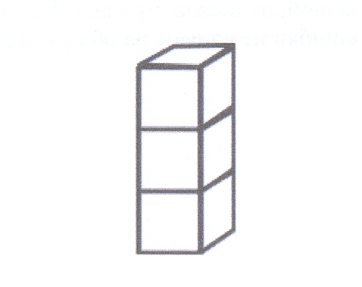 | Оценка выполнения задания:  0 баллов - есть попытка выполнить задание, но все кубики закрашены неверно;  1 балл - условие задания выполнено частично: синий кубик расположен выше зеленого и выше красного;  2 балла - указано верно только расположение синего кубика (в центре башни);  3 балла - задание выполнено верно.

Задание 10
Цель. Выявить умение классифицировать, самостоятельно находить основание для классификации.
Инструкция. Найдите на своих листах рамочку с числом 10.
Здесь вы будете выполнять следующее задание (указывается мecmo для выполнения задания 10)
Рассмотрите на своих листах буквы. Это множество букв надо разбить на части. Подумайте, как бы вы это сделали? Попробуйте сделать это двумя способами».

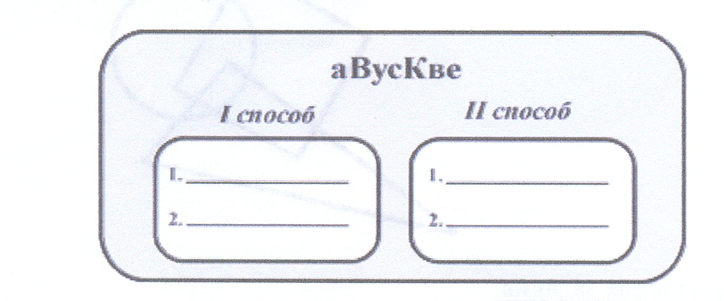 | Оценка выполнения задания:  О баллов - есть попытка выполнить задание, но буквы распределены неверно;  1 балл - В одном из способов верно записаны буквы одной части множества: например, ученик планировал записать гласные и согласные буквы, а написал на своем листе только гласные: у, е;  2 балла - выполнен верно один способ классификации;  3 балла- классификация произведена верно. Задание выполнено двумя способами:  первый способ - гласные: а, у, е и согласные: В, с К, 8; второй способ - заглавные: В, К и строчные: а, у, с, 8, е.
При выполнении могут быть допущены ошибки в написании букв (в варианте: гласные согласные вместо заглавной, написана строчная буква; буквы записаны печатным шрифтом и т.п.). Эти ошибки не влияют на общую оценку выполнения задания.
Русский язык
Задание 1
Цель: проверить состояние фонематического слуха, фонематического восприятия.
Инструкция. Прочитайте слова в первом задании. Нужно отметить те слова, в которых все согласные звуки- мягкие. Например, если бы здесь было слово «день». Я медленно произношу: «дееньнь». И слышу первый звук- [дь]- мягкий согласный, второй звук- гласныйЮ, третий звук- [нь]- тоже мягкий согласный. Значит около слова «день» нужно было бы постапвить галочку- в этом слове все гласные звуки- мягкие. Так же тихонько читайте каждое слово, слушайте звуки и отмечайте только те слова, в которых все согласные звуки- мягкие
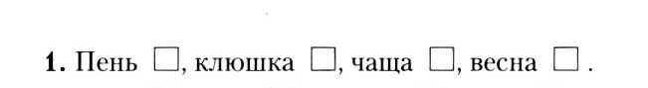 | Оценка выполнения задания:  0 баллов – допущены 3 ошибки;  1 балл – допущены 2 ошибки;  2 балла - допущена 1 ошибка;  3 балла - правильное выполнение задания.
Задание 2
Цель: проверить состояние фонематического слуха, фонематического восприятия.
Инструкция. Прочитайте слова к заданию 2. Вы должны отметить те слова, в которых все согласные звуки- твердые. Например, в слове «дом»- все согласные звуки- [д,] [м]- твердые, значит это слово нужно было бы отметить, поставить «+». (Учитель может дать эту инструкцию так же развернуто, как в задании 1».
Оценка выполнения задания:
0 баллов – допущены 3 ошибки;
1 балл – допущены 2 ошибки;
2 балла - допущена 1 ошибка;
3 балла - правильное выполнение задания.
Задание 3
Цель: выявить степень овладения звуко-буквенным анализом и умение правильно воспринимать учебную задачу..
Инструкция. «Вам нужно отметить слова, в которых букв больше, чем звуков. (Учитель пишет на доске слово «конь».) Например, если бы здесь было слово «конь», я бы делала так: первый звук в слове «конь» - [к], второй звук - [о], третий- [нь]. В этом слове 3 звука., но 4 буквы, т.е. букв больше, чем звуков. Я поставлю «+» в квадратике около слова «конь». Так же разберите все слова и посчитайте, в каких словах букв больше, чем звуков».
Оценка выполнения задания:
0 баллов – задание не выполнено;
1 балл – одно слово отмечено правильно, а другое - ошибочно;
2 балла - отмечено одно слово;
3 балла - отмечены слова «день», «медведь».
Задание 4
Цель: выявить степень овладения звуко-буквенным анализом и умение правильно воспринимать учебную задачу..
Инструкция. «Вам нужно отметить слова, в которых звуков больше, чем букв. Давайте разберем слово «яма». (Учитель пишет на доске «яма».) В слове «яма» первый звук - [й], второй звук - [а], третий- [м], четвертый- [а]. В этом слове 3 буквы, но 4 звукаы, т.е. звуков больше, чем букв. Я поставлю «+» в квадратике около слова «яма». Так же разберите все слова и посчитайте, в каких словах букв больше, чем звуков».
Оценка выполнения задания:
0 баллов – задание не выполнено;
1 балл – одно слово отмечено правильно, а другое - ошибочно;
2 балла - отмечено одно слово;
3 балла - отмечены слова «день», «медведь».
Задание 5
Цель: выявить умение найти пару согласного звука по звонкости-глухости.
Инструкция: «Рассмотрите внимательно буквы верхнего и нижнего рядов. Подумайте, по какому признаку объединены эти буквы в пары, и в пустые клетки допишите пропущенные буквы. Будьте внимательны при выполнении задания»
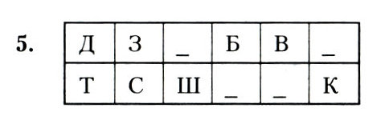 | Оценка выполнения:  0 баллов – задание не выполнено  1 балл – допущено две ошибки.  2 балла – допущена одна ошибка.  3 балла – установлена закономерность и записаны все буквы.
Задание 6
Цель: выявить знание написания сочетаний «жи» - «ши».
Инструкция: «Прочитайте слова. Запишите рядом с каждым словом такое слово, которое обозначает много этих предметов».
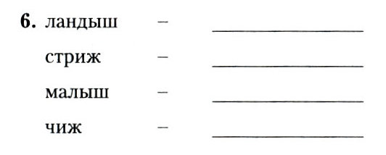 | Оценка выполнения:  0 баллов – задание не выполнено.  1 балл – допущено две и более ошибки в написании сочетаний «жи»-«ши».  2 балла – допущена одна ошибка.  3 балла – все слова записаны правильно.
Задание 7
Цель: выявить умение составлять предложение из слов и правильно его записывать.
Инструкция: «У каждого из вас на листочке написаны слова. Из них нужно составить предложение и записать его на пустой строке».
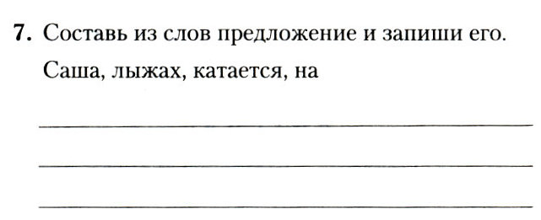 | Оценка выполнения:  0 баллов – задание не выполнено.  1 балл – предложение составлено верно, но в записи допущены ошибки (не обозначена большая буква и точка в конце предложения)  2 балла – – предложение составлено верно, но в записи допущена ошибка (например, предлог записан вместе со словом).  3 балла – предложение составлено и записано верно.
Методика «Срисовывание образцов» (З. Матейчек, М. Стрнадова)
Методика «Срисовывание образцов» предназначена для диагностики уровня развития зрительно-моторной координации, тонкой моторики руки, сформированности графических навыков у детей 5–13 лет
Цель исследования: определить уровень развития у ребенка зрительно-моторной координации, тонкой моторики руки, сформированность графических навыков.
Инструкция испытуемому: «Сейчас ты получишь интересное задание – срисовывать специальные рисунки. Возьми простой карандаш и нарисуй на бумаге такую же фигуру». Попробуй срисовать их так хорошо, как только сможешь. Постарайся, чтобы они были такой же величины, как и на образце. Если у тебя не все будет получаться, можно попробовать снова». Необходимо предупредить, что во время работы не рекомендуется стирать нарисованное, пользоваться линейкой, пытаться обводить образец, подложив его под бумагу.
   | Оценка результатов: каждый рисунок оценивается в баллах от 0 (полное несоответствие образцу) до 3 (точное выполнение с учетом сложности образца). За выполнение каждого пункта начисляется один балл. Общей оценкой является сумма баллов, набранных испытуемым по всем образцам.  При оценивании учитывается степень соответствия выполненного рисунка образцу: точность передачи пропорций, величина углов, отклонение от вертикальной и горизонтальной оси, наличие лишних или недостающих линий и другие параметры.
При оценке учитывается замысел ребенка: если он что-то исправил, принимается исправленный рисунок; если он выполнил рисунок дважды или несколько раз, желая улучшить результат, оценивается удачный рисунок. Укороченные линии, не доведенные до необходимого пересечения, оцениваются более строго, так как они чаще всего свидетельствуют о недостаточном развитии зрительно-моторной координации (интервал между линиями не должен превышать 2 мм).
У детей младшего школьного возраста допускаются небольшие искривления при рисовании линий, вызванные неловкостью или дрожанием руки.
Если же искривление возникло после проведения еще одной линии или же прямая линия рисуется как ломаная и возникают дополнительные углы, такой результат оценивается как неудачный.
Подсчет баллов:
Ромб с крестом
1. Любой ромб, но не квадрат и не прямоугольник. Рисунок имеет явно четыре стороны и четыре вершины. Он должен стоять на одной из вершин, но не на стороне. Стороны и углы приблизительно соответствуют правильной форме. Оба боковых угла тупые, верхний и нижний – острые, но не наоборот. Если одна из сторон хотя бы вдвое больше другой, балл не начисляется. То же – если стороны не соприкасаются и интервал больше 2 мм, а также если вершины дорисованы несколькими линиями или получаются так называемые уши, если вершины закруглены или вытянуты до формы иглы. Допускаются лишь небольшие отклонения. Первый балл не начисляется, если одна из сторон имеет форму ломаной, так что возникает многоугольник.
Если эти критерии не выполнены, далее рисунок не оценивается. Рисунок не оценивается и в случае, если внутри ромба нет креста.
2. Ещё один балл можно прибавить, если выполнены условия п. 1. Рисунок симметричен как относительно вертикальной, так и горизонтальной оси. Правая и левая половины, таким образом, приблизительно одинаковы, так же, как верхняя и нижняя половины. Вертикальная и горизонтальная оси проходят приблизительно через противоположные вершины. Допускается отклонение от оси до 15°
3. Балл прибавляется, лишь если выполнены требования п. 2. Плечи внутреннего креста выполнены прямыми линиями и касаются сторон ромба приблизительно в их середине. Если они касаются сторон ромба менее чем в трети длины стороны, балл не начисляется. Не начисляется балл и тогда, когда плечо креста не касается стороны ромба с интервалом более 2 мм.
Шестиугольная звезда
1. Образец имеет шесть вершин. Сохранена форма звезды. Если не выполнено это условие, балл не начисляется и рисунок далее не оценивается. Если вершина одного треугольника находится внутри другого или только касается его стороны, такой рисунок оценивается минусом.
2. Рисунок оценивается, если выполнены требования п. 1. Образец выполнен в виде двух треугольников таким образом, что вершины одного пересекают стороны другого. Если условие не выполнено, балл не начисляется и рисунок далее не оценивается.
3. Рисунок оценивается, если выполнены требования п. 2. Образец имеет правильную форму – допускаются лишь небольшие отклонения от вертикальной и горизонтальной осей (до 15°). Углы звезды приблизительно одинаковы по величине. Если один по крайней мере вдвое больше другого, балл не начисляется. Оцениваем отдельно звезду и пятиугольник. Разумеется, рисунок должен включать в себя обе фигуры. Если нарисована только звезда или пятиугольник, рисунок считается в целом неудачным.
Пятиугольная звезда
- Звезда имеет пять вершин. Допускается, если звезда не пересекает пятиугольник или сильно выдается за его пределы. Минус получает рисунок, если какая-то из вершин дорисована дополнительно или вершины по-разному соединены, так что линий больше 10, или если отдельные линии ломанные, так что возникает неправильный многоугольник. Если не выполнены требования п. 1, балл за п. 3 не прибавляется.
- Пятиугольник правильный. Он имеет пять углов и пять сторон. Не должен быть перекошен или перевернут. Одна сторона (основание) приблизительно горизонтальна. А прилегающие стороны образуют с ней тупые углы, но не острые, прямые или близкие к прямым. Остальные углы также тупые. Допускаются отклонения лишь у угла, находящегося против основания, который может быть прямым или немного меньше прямого. Балл не начисляется, ели одна из сторон хотя бы вдвое больше другой. Если не выполнены условия п.2, баллы далее не прибавляются.
- Балл можно прибавить только в том случае, если выполнены условия пп.1 и 2. Правильная звезда расположена в правильном пятиугольнике. Вершины звезды нормально пересекают стороны пятиугольника и всегда в середине этой стороны. Если одна из этих вершин звезды пересекает сторону пятиугольника ближе к углу менее чем на треть длинны стороны, рисунок не оценивается, так же, как и в случае, если одна из вершин звезды не пересекает пятиугольник или лишь касается его стороны. Балл не начисляется и в том случае, если одна из вершин звезды по крайней мере вдвое больше другой.
Получение ребенком средних и тем более высоких оценок при выполнении данного задания свидетельствует о достаточном или хорошем уровне развития сенсомоторной функции. Низкие же оценки подтверждают недостатки сенсомоторного развития [с. 5–22]
Методика диагностики словесно-логического мышления (Л.И. Переслени, Л.Ф. Чупрова)
(вариант экспресс-диагностики для учащихся первого класса)
Для экспресс-диагностики словесно-логического мышления младших школьников используются 25 проб варианта методики «словесные субтесты».
Задания читает вслух учитель. Учитель по очереди подходит к каждому из учащихся и просматривает ответы. Если среди ответов он обнаруживает неправильные, то отмечает их для себя и предлагает подумать еще. Ответ, написанный рядом с зачеркнутым словом, засчитывается как вторая попытка.
При анализе работ за правильный ответ ставится 1 балл, за правильный ответ со второй попытки ставится 0,5 балла, за неправильный ответ 0 баллов. Максимальное количество баллов, которое может набрать обследуемый за решение всех четырех субтестов - 25 (100 % оценки успешности).
Предлагаются уровневые критерии оценки успешности решения:
4 уровень – наивысший – 25–20 баллов (100%)
3 уровень 19,5–17,5 балла (78–70%)
2 уровень 17–15 баллов (68–60%)
1 уровень 14,5 балла и менее (58%)
Для ребенка 7–8 лет 4 и 3 уровни успешности соответствуют норме развития словесно-логического мышления. 1 и 2 уровни успешности требуют дополнительной диагностической и консультационной работы педагога-психолога.
Интерпретация результатов
Высокий уровень успешности – 20 и более баллов, у детей сформирована такая мыслительная операция, как умозаключение.
Средний уровень – от 15 до 20 баллов: выполнение мыслительной операции осуществляется детьми в «зоне ближайшего развития». В процессе обучения, в первоначальный период, полезно давать таким детям индивидуальные задания по развитию мыслительных операций, оказывая минимальную помощь.
Низкий уровень – 14,5 и менее баллов, у детей практически отсутствуют навыки мыслительных операций, что предъявляет особые требования к развитию у них навыков логического мышления в учебной познавательной деятельности.
Субтест 1 (задания на осведомленность) – 5 проб
Инструкция. "Сейчас все вместе выполняем нулевое задание: закончим недописанную фразу. "Кролик больше всего похож на … (кошку, белку, зайца, лису, ежа)". На кого больше всего похож кролик? Отыщите это слово среди пяти подсказок". Ответ: "На зайца". – Ответ правильный! Вот этот ответ и подчеркните у себя в протоколе. Задание понятно? Теперь внимательно каждый молча, работая сам за себя, слушая задания и подчеркивая выбранный ответ. Выполняем все задания одно за другим все вместе".
0. Кролик больше всего похож на … кошку, белку, зайца, лису, ежа  1. Месяц зимы …. сентябрь, октябрь, февраль, ноябрь, март.  2. В году месяцев ….. 24, 3, 12, 4, 7.  3. Отец старше своего сына ….. часто, всегда, никогда, редко, иногда.  4. У дерева всегда есть …. листья, цветы, плоды, корень, тень.  5. Пассажирский транспорт … комбайн, самосвал, автобус, тепловоз, экскаватор | Для первой пробы после первого прочтения – «Какое слово подходит?» При правильном ответе – 1 балл. Если ответ ошибочный, учитель сообщает: «Неправильно, подумай еще». При правильном ответе после второй попытки (перед второй попыткой экспериментатор читает пробу еще раз) – 0,5 балла. При неправильном ответе со второй попытки – 0 баллов.

Субтест 2 (задания на классификацию, сформированность понятий) – 10 проб
Инструкция. "Сейчас все вместе выполняем нулевое задание: «чтение, письмо, пятерка, рисование, математик» Какое слово лишнее? Почему. Пятерка- правильный ответ. Подчеркните это слово у себя в протоколе. Задание понятно? Теперь внимательно каждый молча, работая сам за себя, слушая слова и подчеркивая лишнее слово. Выполняем все задания одно за другим все вместе»

0. Чтение, письмо, пятерка, рисование, математика.  1. Тюльпан, лилия, фасоль, ромашка, фиалка.  2. Река, озеро, море, мост, пруд.  3. Кукла, прыгалки, песок, мяч, юла.  4. Стол, ковер, кресло, кровать, табурет.  5. Тополь, береза, орешник, липа, осина.  6. Курица, петух, орел, гусь, индюк.  7. Окружность, треугольник, четырехугольник, указка, квадрат.  8. Саша, Витя, Стасик, Петров, Коля.  9. Число, деление, сложение, вычитание, умножение.  10. Веселый, быстрый, грустный, вкусный, осторожный | Для первой пробы, после первого прочтения – «Одно слово из пяти – лишнее, оно не подходит. Его надо исключить». Второе прочтение – «Какое слово лишнее?». При правильном ответе задается вопрос: «Почему?» (для 1–6 проб). При правильном объяснении – 1 балл. При неправильном – 0,5 балла. При ошибочном ответе предлагается подумать еще. При правильном ответе со второй попытки – 0,5 балла, при неправильном – 0 баллов.
Субтест 3 (словесно-логическое мышление по аналогии) – 5 проб
Инструкция. : «Сейчас мы с тобой будем подбирать слова друг к другу. Читаем нулевое задание Например, «поезд»: «машинист». Надо подобрать к слову «самолет» такое, которое подходило бы так же, как слово «машинист» к слову «поезд». Слова такие: крылья, пропеллер, пилот, небо, горючие . «Какое слово подходит?» – спрашиваем детей. Пилот. Вот этот ответ и подчеркните у себя в протоколе. Задание понятно? Теперь внимательно каждый молча, работая сам за себя, слушая задания и подчеркивая выбранный ответ. Выполняем все задания одно за другим все вместе".
 | Для первой пробы, после первого прочтения – «Из перечисленных слов надо подобрать к слову «гвоздика» такое слово, которое подходило бы так же, как слово «овощ» – к слову «огурец». Второе прочтение – «Огурец (пауза) – овощ, гвоздика (пауза) – …. (последовательно читается весь ряд слов из знаменателя). Какое слово подходит?». Дополнительные вопросы не задаются.
  0. | - Поезд |  | самолет
   | машинист |  | крылья, пропеллер, пилот, небо, горючее
  1 | Огурец |  | гвоздика
   | овощ |  | сорняк, роса, садик, цветок, земля
  2 | Огород |  | сад
   | морковь |  | забор, грибы, яблоня, колодец, скамейка
  3 | Часы |  | градусник
   | время |  | стекло, больной, кровать, температура, врач.
  4 | Машина |  | лодка
   | мотор |  | река, маяк, парус, волна, берег
  5 | Стол |  | пол
   | скатерть |  | мебель, ковер, пыль, доски, гвозди.

Субтест 4 (подбор обобщающего слова, сформированность понятий) – 5 проб
Инструкция: «Начнем с выполнения нулевого задания. «Чашка, ложка, кружка» Как все это назвать вместе одним словом? Посуда. Запишите у себя в протоколе. Задание понятно? Теперь внимательно каждый молча, работая сам за себя, слушая задания вписывает подобранное им общее слово. Выполняем все задания одно за другим все вместе".

0. Чашка, ложка, кружка….  1. Окунь, карась, щука….  2. Огурец, помидор, лук ….  3. Шкаф, диван, стол …..  4. Июнь, июль, март …..  5. Слон, муравей, тигр … | После первого прочтения – «Каким общим словом их можно назвать?» Второе прочтение – пауза – ответ. Оценка решений проб третьего и четвертого субтестов такая же, как для субтеста 1.
2. Личностные универсальные учебные действия
Внутренняя позиция школьника
Методика определения школьной мотивации (А.Г. Лускановой)
Цель: определение школьной мотивации.
Проверка уровня школьной мотивации учащихся проводится индивидуально с каждым ребёнком по анкете Н.Г. Лускановой (1993), состоящей из 10 вопросов. Наилучшим образом отражающих отношение детей к школе и учебному процессу, эмоциональное реагирование на школьную ситуацию. Автор предложенной методики отмечает, что наличие у ребёнка такого мотива, как хорошо выполнять все предъявляемые школой требования и показать себя с самой лучшей стороны, заставляет ученика проявлять активность в отборе и запоминании необходимой информации. При низком уровне учебной мотивации наблюдается снижение школьной успеваемости. На вопросе №8 учитель выходит из класса, ответить детей просит ассистент.
Преимущество анкетного метода состоит в том, что он позволяет за короткое время опросить большое количество учащихся. Проводить в индивидуальной форме.
Ребёнку даётся инструкция: «Сначала послушай вопрос и три варианта ответа на этот вопрос, а затем выбери один из трёх ответов, который выражает твоё мнение».
Вопросы анкеты:
1. Тебе нравится в школе?
а) да-3; | б) не очень-1; | в) нет-0.
2. Утром всегда с радостью идёшь в школу или тебе часто хочется остаться дома?
а) иду с радостью-3; | б) бывает по-разному-1; | в) чаще всего хочется дома-0
3. Если бы учитель сказал, что завтра в школу не обязательно приходить всем ученикам, ты пошёл бы в школу или остался дома?
а) пошёл бы в школу-3; | б) не знаю-1; | в) остался бы дома-0.
4. Тебе нравится, когда у вас отменяют какие-нибудь уроки?
а) не нравится-3; | б) бывает по-разному-1; | в) нравится-0.
5. Ты хотел бы, чтобы тебе не задавали никаких домашних заданий?
а) не хотел бы-3; | б) не знаю-1; | в) хотел бы-0.
6. Ты хотел бы, чтобы в школе остались одни перемены?
а) нет-3; | б) не знаю-1; | в) хотел бы-0.
7. Ты часто рассказываешь о школе своим родителям и друзьям?
а) часто-3; | б) редко-1; | в) не рассказываю-0.
8. Ты хотел бы, чтобы у тебя был другой, менее строгий учитель?
а) мне нравится наш учитель-3; | б) точно не знаю-1; | в) хотел бы-0.
9. У тебя в классе много друзей?
а) много-3; | б) мало-1; | в) нет друзей-0.
10. Тебе нравятся твои одноклассники?
а) нравятся-3 | б) не очень-1; | в) не нравятся-0.

Интерпретация.
Ответы оцениваются по 30-балльной шкале.
Анализ результатов: За каждый ответ «а» начисляется 3 балла, «б» - 1 балл, «в» - 0 баллов. Максимальная оценка – 30 баллов. Чем выше балл, тем выше школьная мотивация.
25-30 баллов – высокая школьная мотивация, учебная активность;
20-24 баллов – нормальная школьная мотивация;
15-19 баллов – положительное отношение к школе, но школа привлекает больше внеучебными сторонами;
10-14 баллов – низкая школьная мотивации;
< 10 баллов – негативное отношение к школе.

Определение мотивов учебной деятельности (М.Р. Гинзбург)
Цель: Изучение сформированности мотивов учения, выявление ведущего мотива.
Форма проведения: индивидуальная.
Инструкция. Сейчас я буду рассказывать историю и показывать картинки, а ты слушай меня внимательно. (бланк в приложении)
Мальчики (девочки) разговаривали о школе. Первый мальчик сказал: "Я хожу в школу потому, что меня мама заставляет. А если бы не мама, я бы в школу не ходил" (рис. а).
Второй мальчик сказал: "Я хожу в школу потому, что мне нравится учиться, нравится делать уроки. Даже если бы школы не было, я бы все равно учился" (рис. б).
Третий мальчик сказал: "Я хожу в школу потому, что там весело и много ребят, с которыми можно играть" (рис. в).
Четвертый мальчик сказал: "Я хожу в школу потому, что хочу быть большим. Когда я в школе, я чувствую себя взрослым, а до школы я был маленьким" (рис. г).
Пятый мальчик сказал: "Я хожу в школу потому, что надо учиться. Без учения никакого дела не сделаешь, а выучишься - можешь стать кем захочешь" (рис. д).
Шестой мальчик сказал: "Я хожу в школу потому, что получаю там пятерки" (рис. е).
1. Кто из них, по-твоему, прав? Почему? (Выбор I)
2. С кем из них ты хотел бы вместе играть? Почему? (Выбор 2)
3. С кем из них ты хотел бы вместе учиться? Почему? (Выбор 3)
Дети последовательно осуществляют три выбора. Если содержание недостаточно прослеживается в ответе ребёнка, необходимо задать контрольный вопрос: "А что этот мальчик сказал?", чтобы быть уверенным в том, что ребёнок произвёл свой выбор, исходя именно из содержания рассказа, а не случайно указал на одну из шести картинок.
Обработка результатов. Ответы (выбор определённой картинки) экспериментатор заносит в таблицу и затем оценивает.
Выборы | Мотив № 1  Внешний | Мотив № 2  Учебный | Мотив № 3  Игровой | Мотив № 4  Позиционный | Мотив № 5  Социальный | Мотив № 6  Оценка
I выбор
II выбор
III выбор
Контрольный
выбор

Мотивы:
1. внешний (а),  2. учебный (б), | 3. игровой (в),  4. позиционный (г), | 5. социальный (д),  6. мотив - оценка (е).

Анализ результатов:
Контрольный выбор добавляет к общей сумме баллов количество баллов соответствующего выбора. Учебная мотивация диагностируется по наибольшему количеству баллов (доминирующая мотивация). Иногда ребенок может руководствоваться и другими мотивами. Об отсутствии мотивации обучения свидетельствует ограниченность предпочтений, т.е. школьниками практикуются различные подходы к тем или иным ситуациям. Из ответов-выборов будущих первоклассников делается вывод о сущности ведущего мотива будущей учебной деятельности. Выбор ребенком одной и той же картинки три раза подряд, а также ответы на вопросы, подтверждающие осознанность его выбора, свидетельствуют о наличии одного ведущего мотива. Выбор ребенком одной и той же картинки два раза подряд и ответы на вопросы, подтверждающие осознанность его выбора, свидетельствуют о наличии одного ведущего мотива, а также другого мотива, менее значимого. Если ребенок выбирает три разных картинки и осознанно объясняет свои выборы, то это свидетельствует о разносторонней мотивации, по ведущим следует считать мотив, обозначенный первой выбранной картинкой. Когда ребенок выбирает 3 разных картинки и не может рационально объяснить свои выборы, это может свидетельствовать о недостаточном развитии мотивационной составляющей при подготовке к школе. Но условно ведущим следует считать мотив, обозначенный первой выбранной картинкой. Для отслеживания дальнейшей результативности процесса формирования учебной мотивации у учащихся целесообразно выявить уровень мотивации в целом.

Внешний мотив - 0 баллов;  Игровой мотив - 1 балл; | Получение отметки - 2 балла;  Позиционный мотив - 3 балла; | Социальный мотив - 4 балла;  Учебный мотив - 5 баллов.
Баллы выбранных картинок суммируются и на их основе по оценочной таблице выявляются уровни мотивации.
ОЦЕНОЧНАЯ ТАБЛИЦА УРОВНЕЙ МОТИВАЦИИ
Уровни  мотивации | Выбор 1 | Выбор 2 | Выбор 3 | Общая оценка  в баллах
I | 5 | 5 | 5 | 13 - 15
II | 4 | 4 | 4 | 10 - 12
III | 3 | 3 | 3 | 7 - 9
IV | 2 | 2 | 2 | 4 - 6
V | 0 - 1 | 0 - 1 | 0 - 1 | 0 - 3
Количественный:
I - очень высокий уровень мотивации, преобладание учебных мотивов, возможно наличие социальных мотивов;
II - высокий уровень учебной мотивации, преобладание социальных мотивов, возможно присутствие учебного и позиционного мотивов;
III - нормальный уровень мотивации, преобладание позиционных мотивов, возможно присутствие социального и оценочного мотивов;
IV - сниженный уровень мотивации, преобладание оценочных мотивов, возможно присутствие позиционного и игрового (внешнего) мотивов;
V - низкий уровень учебной мотивации, преобладание игровых или внешних мотивов, возможно присутствие оценочного мотива.

Качественный:
Внешний - собственного желания ходить в школу ребенок не проявляет, школу он посещает только по принуждению.
Учебный - ребенку нравится учиться, нравится посещать школу.
Игровой - в школе ребенку нравится только играть, гулять, общаться с детьми.
Позиционный - ребенок ходит в школу не для того, чтобы овладевать учебной деятельностью, а для того, чтобы почувствовать себя взрослым, повысить свой статус в глазах детей и взрослых.
Социальный - ребенок ходит в школу не для того, чтобы быть образованным, узнавать что-то новое, а потому, что знает: учиться надо, чтобы в будущем получить профессию, - так говорят родители.
Отметка - ребенок ходит в школу, чтобы зарабатывать пятерки, за которые хвалят родители и учитель.

- Общий анализ результатов
Все задания выполняются на бланках, предложенных в разработке
После проведения групповой работы учитель получит данные об уровне сформированности у каждого ребенка:

– пространственного восприятия (задание 3 математика);
– зрительного восприятия («Срисовывание образцов» (З. Матейчек, М. Стрнадова)); задание 7 математика
– умение анализировать условия предложенной задачи (задание 5,1, 6 математика)
– умения классифицировать предметы, выделять признак, по которому проведена классификация (задание 10 математика и 2 субтест методики диагностики словесно-логического мышления (Л.И. Переслени, Л.Ф. Чупрова));
– фонематического слуха и фонематического восприятия (задания 1,2 русский язык);
– степень овладения звуко-буквенным анализом (задания 4,5 русский язык);
– мелкой моторики и зрительно-моторных координаций («Срисовывание образцов» (З. Матейчек, М. Стрнадова));задание 7 математика задания 1, 2).
– умение концентрировать и удерживать внимание (задание 3 математика)
- О отношении к школе и сформированности позиции школьника (анкетирование М.Р. Гинзбург, А.Г. Лусканова)

Данные группового обследования не могут быть абсолютно достоверными, особенно в случае низкого результата (в силу личностных особенностей ребенок может растеряться в новой обстановке, у него именно в этот день может болеть голова, он может быть чем-то расстроен и т.п.). Кроме того, в процессе проведения групповой работы можно получить лишь минимальную информацию о состоянии речевого развития детей. Автором диагностики рекомендовано учителю на следующий день провести индивидуальную встречу с каждым учеником для определения уровня речевого развития и уточнения информации о готовности к школе тех ребят, которые показали средний и низкий уровни по выделенным параметрам. Кабинет медико-психолого-педагогической помощи МОУ «Центра развития образования» г. Обнинска ежегодно проводит изучение уровня речевого развития первоклассников города. Рекомендуем педагогам воспользоваться результатами работы наших специалистов и учесть их в своей практике.

В ходе обследования после выполнения каждого задания выставляется количественный балл в соответствии с предложенной системой оценок.

Результатом фронтального обследования детей является заполнение бланка обследования (прилагается в конце). С помощью занесенных в него данных легко увидеть сильные и слабые стороны ученика и класса в целом. Конечно, невозможно на основе такого диагностического обследования составить дальний прогноз, раз и навсегда решить вопрос о языковых, математических и общих способностях ребенка, не учитывая влияние на его развитие специально продуманной системы обучения. Вместе с тем такая диагностика имеет прогностическое значение, позволяет сделать близкий прогноз о дальнейшем ходе развития ребенка, о тех коррекционно-педагогических средствах, которые необходимо применить.

3 балла выставляют при высоком уровне развития данного параметра. Такая оценка по большинству параметров свидетельствует о высоком уровне достигнутых результатов. Если какой-нибудь ребенок по большинству параметров имеет 3 балла, то развитие считать высоким – в этом случае необходимо предложить углубленную программу обучения, предусмотреть систему более сложных дифференцированных заданий.

2 балла свидетельствуют о среднем уровне развития параметра, а наличие 2 баллов по большинству показателей говорит о среднем уровне достигнутых результатов. Дети, получившие такие оценки, способны справиться с большинством заданий самостоятельно либо с незначительной помощью учителя.

1 балл ставят при низком уровне развития какого-либо параметра, а такая оценка по большинству параметров говорит о низком уровне достигнутых результатов. На практике чаще встречается комплексные проблемы (то есть низкие результаты по ряду показателей) к овладению грамотой и математикой.

- Посчитайте, сравните п проанализируйте результаты по каждому ученику и в целом и по классу (средний балл).
- Обратите внимание на блоки «математика» и «русский язык».
- Какие результаты по классу доминируют?
- Сравните полученные данные с результатами стартовой диагностики:

Стартовая диагностика | Итоговая диагностика
– пространственного восприятия (задание 2);  – зрительного восприятия (задание 1);  – представлений, лежащих в основе счета, представлений об операциях сложения и вычитания (задание 3);  – умения сравнивать два множества по числу элементов (задание 4);  – умения классифицировать предметы, выделять признак, по которому проведена классификация (задание 5);  – фонематического слуха и восприятия (задание 6);  – предпосылок к успешному овладению звуковым анализом (задания 6, 7);  – мелкой моторики и зрительно-моторных координаций (задания 1, 2).  – умение концентрировать и удерживать внимание ( задание 2)  - отношение к школе и сформированности позиции школьника (анкетирование М.Р. Гинзбург, Т.А. Нежнова) | – пространственного восприятия (задание 3 математика);  – зрительного восприятия («Срисовывание образцов» (З. Матейчек, М. Стрнадова)); задание 7 математика  – умение анализировать условия предложенной задачи (задание 5,1, 6 математика)  – умения классифицировать предметы, выделять признак, по которому проведена классификация (задание 10 математика и 2 субтест методики диагностики словесно-логического мышления (Л.И. Переслени, Л.Ф. Чупрова));  – фонематического слуха и фонематического восприятия (задания 1,2 русский язык);  – степень овладения звуко-буквенным анализом (задания 4,5 русский язык);  – мелкой моторики и зрительно-моторных координаций («Срисовывание образцов» (З. Матейчек, М. Стрнадова));задание 7 математика задания 1, 2).  – умение концентрировать и удерживать внимание (задание 3 математика)  - отношение к школе и сформированности позиции школьника (анкетирование М.Р. Гинзбург, А.Г. Лусканова)

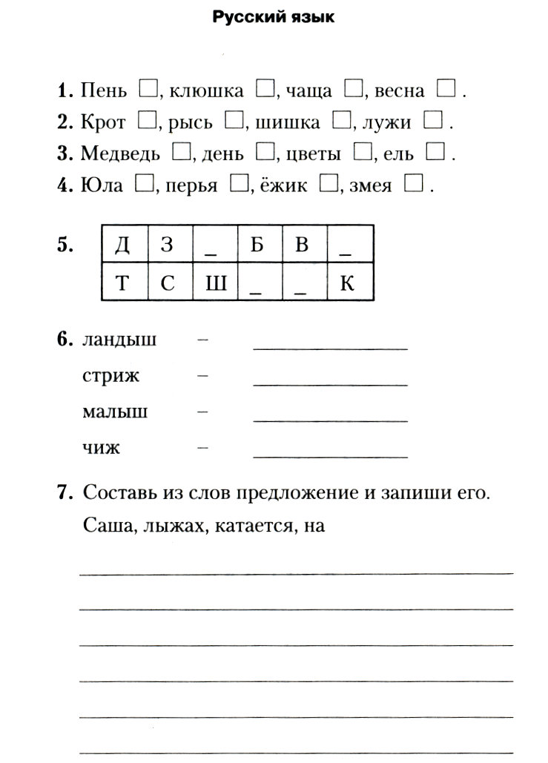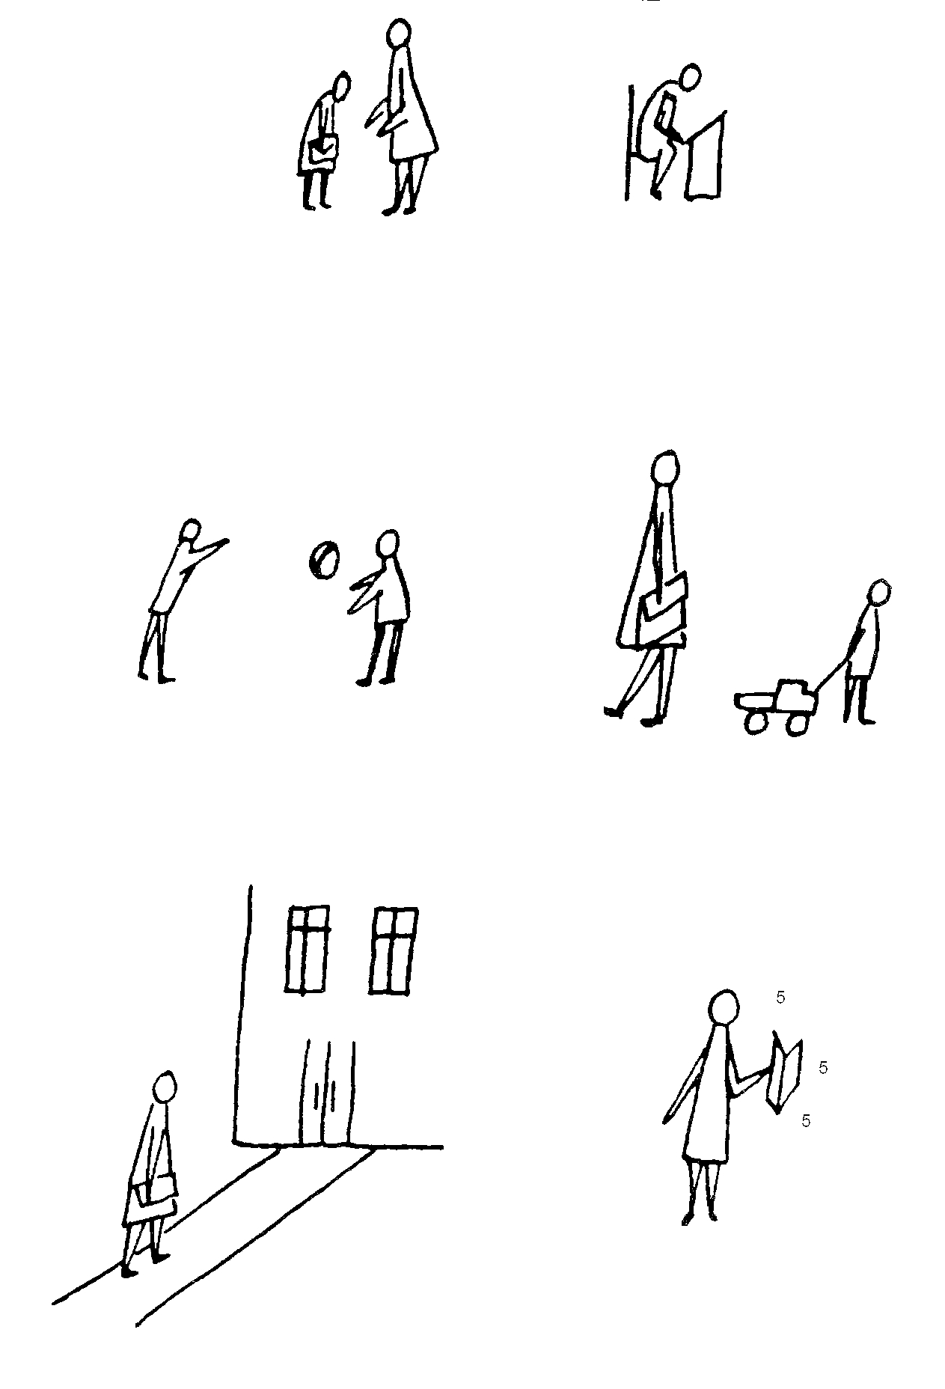

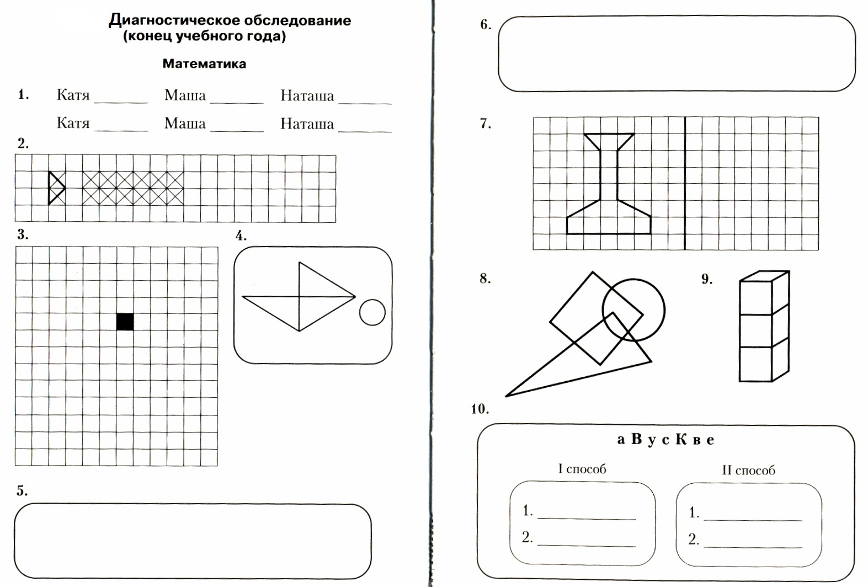

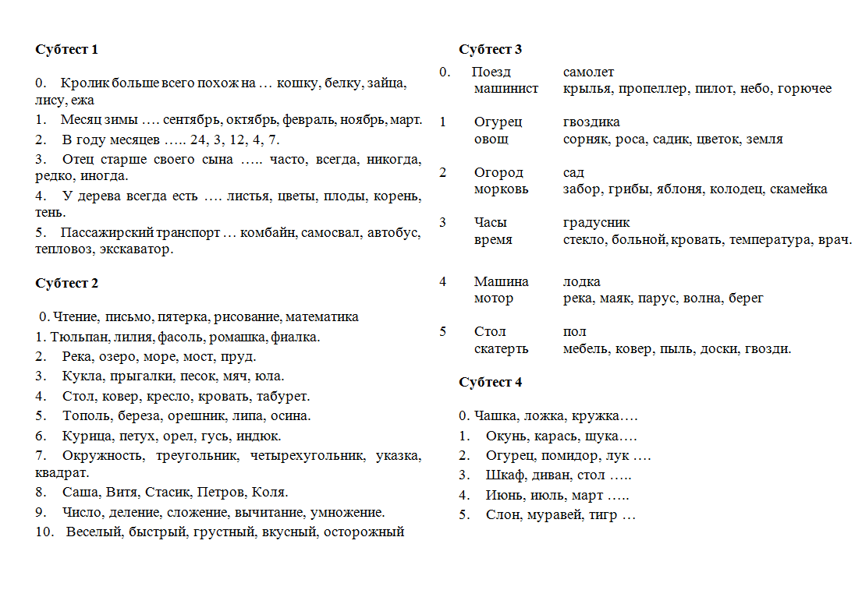

Бланк обследования Школа ____________ класс _______ (дата___________________)

№ п/п | Фамилия имя | Математика |  |  |  |  |  |  |  |  |  | Русский язык |  |  |  |  |  |  | Примечания* | Внутренняя позиция школьника | Уровень мотивации | словесно-логическое мышление |  |  |  |  | «Срисовывание образцов»
№ п/п | Фамилия имя | 1 | 2 | 3 | 4 | 5 | 6 | 7 | 8 | 9 | 10 | 1 | 2 | 3 | 4 | 5 | 6 | 7 | Примечания* | Внутренняя позиция школьника | Уровень мотивации | I | II | II | IV | итог | 1 | 2 | 3 | итог
1
2
3
4
Итог по классу

* Если после индивидуальной беседы оценка изменена, в графе «Примечания» вы отмечаете, например: «По заданию 4 балл изменен с 0 на 1»
В этой же графе можно заносить свои наблюдения и отмечать индивидуальные особенности ученика.

№ п/п | Фамилия имя | Математика |  |  |  |  |  |  |  |  |  |  | Русский язык |  |  |  |  |  |  | Примечания* |  | Внутренняя позиция школьника | Уровень мотивации | словесно-логическое мышление |  |  |  |  | «Срисовывание образцов»
№ п/п | Фамилия имя | 1 | 2 | 3 | 4 | 5 | 6 |  | 7 | 8 | 9 | 10 | 1 | 2 | 3 | 4 | 5 | 6 | 7 |  |  | Внутренняя позиция школьника | Уровень мотивации | I | II | II | IV | итог | 1 | 2 | 3 | итог
1
2
3
4

по материалам книги Беседы с учителем: Методика обучения: 1 класс общеобразовательных учреждений/ под ред. Л.Е.Журовой.- 2-е изд., перераб. и доп.-М.Вентана Граф,2007)
«Практикум по возрастной и педагогической психологии» Е.Е. Данилова под. ред. И.В. Дубровиной 1998 г. Сенсомоторика. Внимание // Диагностический инструментарий детского практического психолога / Под ред. И. В. Дубровиной.— Вып.1.— Н.Новгород, 1996.
«Практикум по возрастной и педагогической психологии» Е.Е. Данилова под. ред. И.В. Дубровиной 1998 г. Сенсомоторика. Внимание // Диагностический инструментарий детского практического психолога / Под ред. И. В. Дубровиной.— Вып.1.— Н.Новгород, 1996.
Подробнее см.: Л.И. Переслени, Е.М. Мастюкова, Л.Ф. Чупров. Особенности словесно-логического мышления младших школьников в аспекте диагностики интеллектуальной недостаточности «Ж. невропатол. и психиатрии им С.С. Корсакова». 1989. Том 89. С. 35–39.
Н.Г. Лусканова «Методы исследования детей с трудностями обучения» 1993 (с.27).
Работа психолга в начальной школе» М.Р. Битянова, Т.В. Назарова, Е.И. Афанасьева, Н.Л. Васильева М.: Генезис, 2001 г.

